Отчет по лабораторной работе № 3

Работа с Markdown

Алиса Алексеевна Скобеева

Содержание

# 1 Цель работы

Научиться работать с Markdown и выполнять с его помощью отчеты к лабораторным работам.

# 2 Задание

Сделать отчет к лабораторной работе № 2.

# 3 Выполнение лабораторной работы

Переходим в необходимый каталог, устанавливаем gedit и далее заходим в файл:

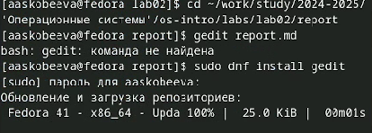

Рис. 1: Переходим в файл с помощью gedit report.md

После того как мы перешли в нужный нам файл, начинаем его редактировать и писать в нем отчет:

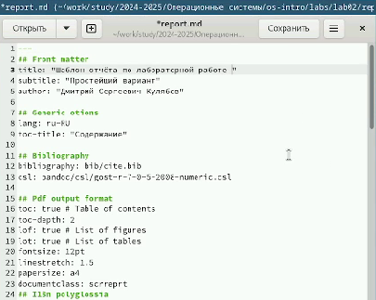

Рис. 2: Пишем отчет

Записываем цели работы, задания и т.д.:

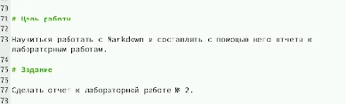

Рис. 3: Продолжаем писать отчет

Прописываем все действия, подписываем все изображения. Чтобы изображения корректно прикреплялись, следим за тем, чтобы были верно прописаны названия изображений, а также номер в кавычках:

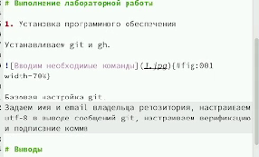

Рис. 4: Следим за корректной вставкой изображений

После того, как мы прописали все действия и завершили отчет, выполняем следующую команду:

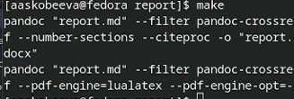

Рис. 5: Выполняем команду make

Проверяем, чтобы все наши файлы создались, открываем их, и проверяем на наличие ошибок.

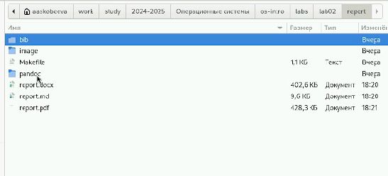

Рис. 6: Через каталог проверяем наличие необходимых файлов и их корректность

После того как мы убедились, что отчет выполнен и в нем нет никаких ошибок, отправляем файлы на github с помощью следующих команд:

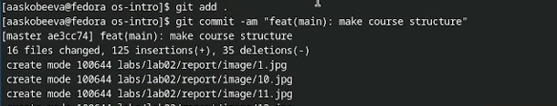

Рис. 7: После выполнения команд, указанных на скрине, выполняем следующую команду: git push

# 4 Выводы

Мы научились работать с текстовым редактором Markdown, выполнять с помощью него отчеты к лабораторным работам и отправлять их на github.